EK-1
AMBALAJLI SU SATIŞ YERİ DENETİM TUTANAĞI

Ambalajlı Su Satış Yerinin Sahibi :
Adresi :
Tel :
Satılan Suyun/Suların Markası :
Suya/Sulara Ait Üretim İzin Tarih ve No :
Vergi No/TC Kimlik No :

SU SATIŞ YERİ: | EVET | HAYIR
Satılacak su ile yapılmış sözleşme var mı?
Su satış yeri adı veya satılacak suyun adını içeren tabela var mı?
Su depolama ve satış bölümü olmak üzere 2 bölümden oluşmuş mu?
Depolama bölümü direkt güneş ışığı alıyor mu?
Depolama ve satış için yeterli raf mevcut mu?
İşletmenin tüm tabanı mermer, fayans ve benzeri kir tutmaz, kolay temizlenebilir malzemeden yapılmış mı?
Duvarlar ve tavan temiz ve boyalı mı?
Satışı yapılan suyun, Valilikten alınan “üretim izninin” fotokopisi iş yerinde görünür bir ebatta asılı mı?
Çalışan personellere ilişkin 1593 sayılı Umumi Hıfzıssıhha Kanunu 126 ve 127 nci maddeleri gereğince istenen belgeler var mı?
Sular işyeri dışında bir yerde bulunuyor mu?
Ambalajlı su satış yerinde su satışı dışında başka faaliyet var mı?
Ambalajlı su nakil aracı var mı?
Su satış yerinde çalışan personel sayısı
Ortam sıcaklığını ölçen termometre var mı?
WC ve lavabo var mı ?

SONUÇ: Yukarıda adı ve açık adresi belirtilen geri dönüşlü ve dönüşsüz ambalajlı su satış yerine Ambalajlı Su Satış Yeri İzin/Yetki Belgesi düzenlemesinde sakınca olmadığını belirtir raporudur........./...../20..
NOT: Seçeneklerden sadece birini (X) işareti ile işaretleyiniz.
*Satılacak su il dışında üretiliyor ise suyun üretim izin belgesinin fotokopisini sözleşme ekine eklettiriniz.

DENETİM ELEMANI DENETİM ELEMANI

İŞYERİ SAHİBİ/SORUMLUSU
EK-2
AMBALAJLI SU NAKİL ARAÇLARI DENETİM TUTANAĞI

İncelenen Aracın:
- Türü :
- Plakası :
- Ruhsat Sahibi :
- Taşınacak Suyun Adı :
- Taşınacak Suyun
- Ruhsat No ve Tarihi :
- Su Nakil Aracı İzin Belgesi
- Almak İsteyen Kişi veya
- Şirketin Adı :
- Kaynaktan Su Satış Yerine
- Taşımada mı Kullanılacak:
- Su Satış Yerinden Evlere
- Dağıtımda mı Kullanılacak :
- Su Satış Yeri veya
- Kaynağın Adresi :
Tel:
SU NAKLİ YAPACAK ARAÇ | EVET | HAYIR
Yalnızca ambalajlı suların naklinde kullanılacak aracın ambalajlı suların konduğu bölümü dış etkenlerden korunacak şekilde kapalı mı?
Ambalajlı suların araç içinde vasıfları bozulmayacak, deforme olmayacak şekilde dizilebilecek şekilde düzenlenmiş mi?
Hijyen kurallarına uygun mu?
Kullanılan araç Su Satış Yerine ait mi?
İzin Belgesi almak isteyen şahıs veya şirkete ait değilse, araç sahibi ile aralarında yapılan sözleşme örneği var mı?
Çalışan personellere ilişkin 1593 sayılı Umumi Hıfzıssıhha Kanunu 126 ve 127 nci maddeleri gereğince istenen belgeler var mı?
Araç üzerinde nakledilen suyla ilgili olarak; suyun markası, ruhsat no ve tarihi var mı?
NOT: Seçeneklerden sadece birini (X) işareti ile işaretleyiniz
SONUÇ: ............................................plakalı araca, Su Nakil Aracı İzin Belgesi düzenlenmesinde sakınca olmadığını belirtir değerlendirme raporudur
İnceleme Tarihi:
Denetim Elemanı Denetim Elemanı

Araç veya işyeri sahibi/Sorumlusu

EK-3
………… SU NUMUNE ALMA TUTANAĞI

TUTANAK NO : ……………. TUTANAK TARİHİ : …/..../

A) NUMUNE ALINAN YERİN
Adı : …………………………………………………………………………………
Adresi : …………………………………………………………………………………
Telefon ve Fax :……………………………………………………………………….
Sahibi ve TC Kimlik No :………………………………………………………
B)ALINAN NUMUNENİN
Cinsi : ………………………………………………………………………………….
Etiketindeki Adı : ………………………………………………………………………………...
İmalat Yeri ve Adresi : …………………………………………………………………………………
Miktarı : …………………………………………………………………………………
İmal Tarihi : …………………………………………………………………………………
Son kullanma tarihi : …………………………………………………………………………………
Seri No/Parti No : …………………………………………………………………………………
Numunenin Alındığı Gün/Saat : ….../…./ Saat……..
Numune Alış Sebebi : ………………………………………………………………………………..
Kontroldeki Bulgular :………………………………………………………………………………….
İstenen Analiz Türü :…………………………………………………………………………………
Şahit Numune Teslimi :……………………………………………....,,,,,,,,,,,,,,,,,,,,,,,,,,,,,,,,,,,,,,,,,,,,,,,,,,,,.
Numune Alındığı Andaki Ortam Koşulları:…………………………………………………………………………..
Numunenin Laboratuvara
Gönderiliş Koşulları : …………………………………………………………………………………

Yukarıda özellikleri yazılı ………………… Suyundan ………………………………. huzurunda …………………………………………………………. adet numune alınarak mühürlenmiş ve tutanak tarafımızdan imza altına alınmıştır.

Denetim Elemanı Denetim Elemanı

İş yeri sahibi veya vekilinin
Adı Soyadı ve İmzası

EK-4 Ambalajlı Su Satış Yeri izin Belgesi Örneği
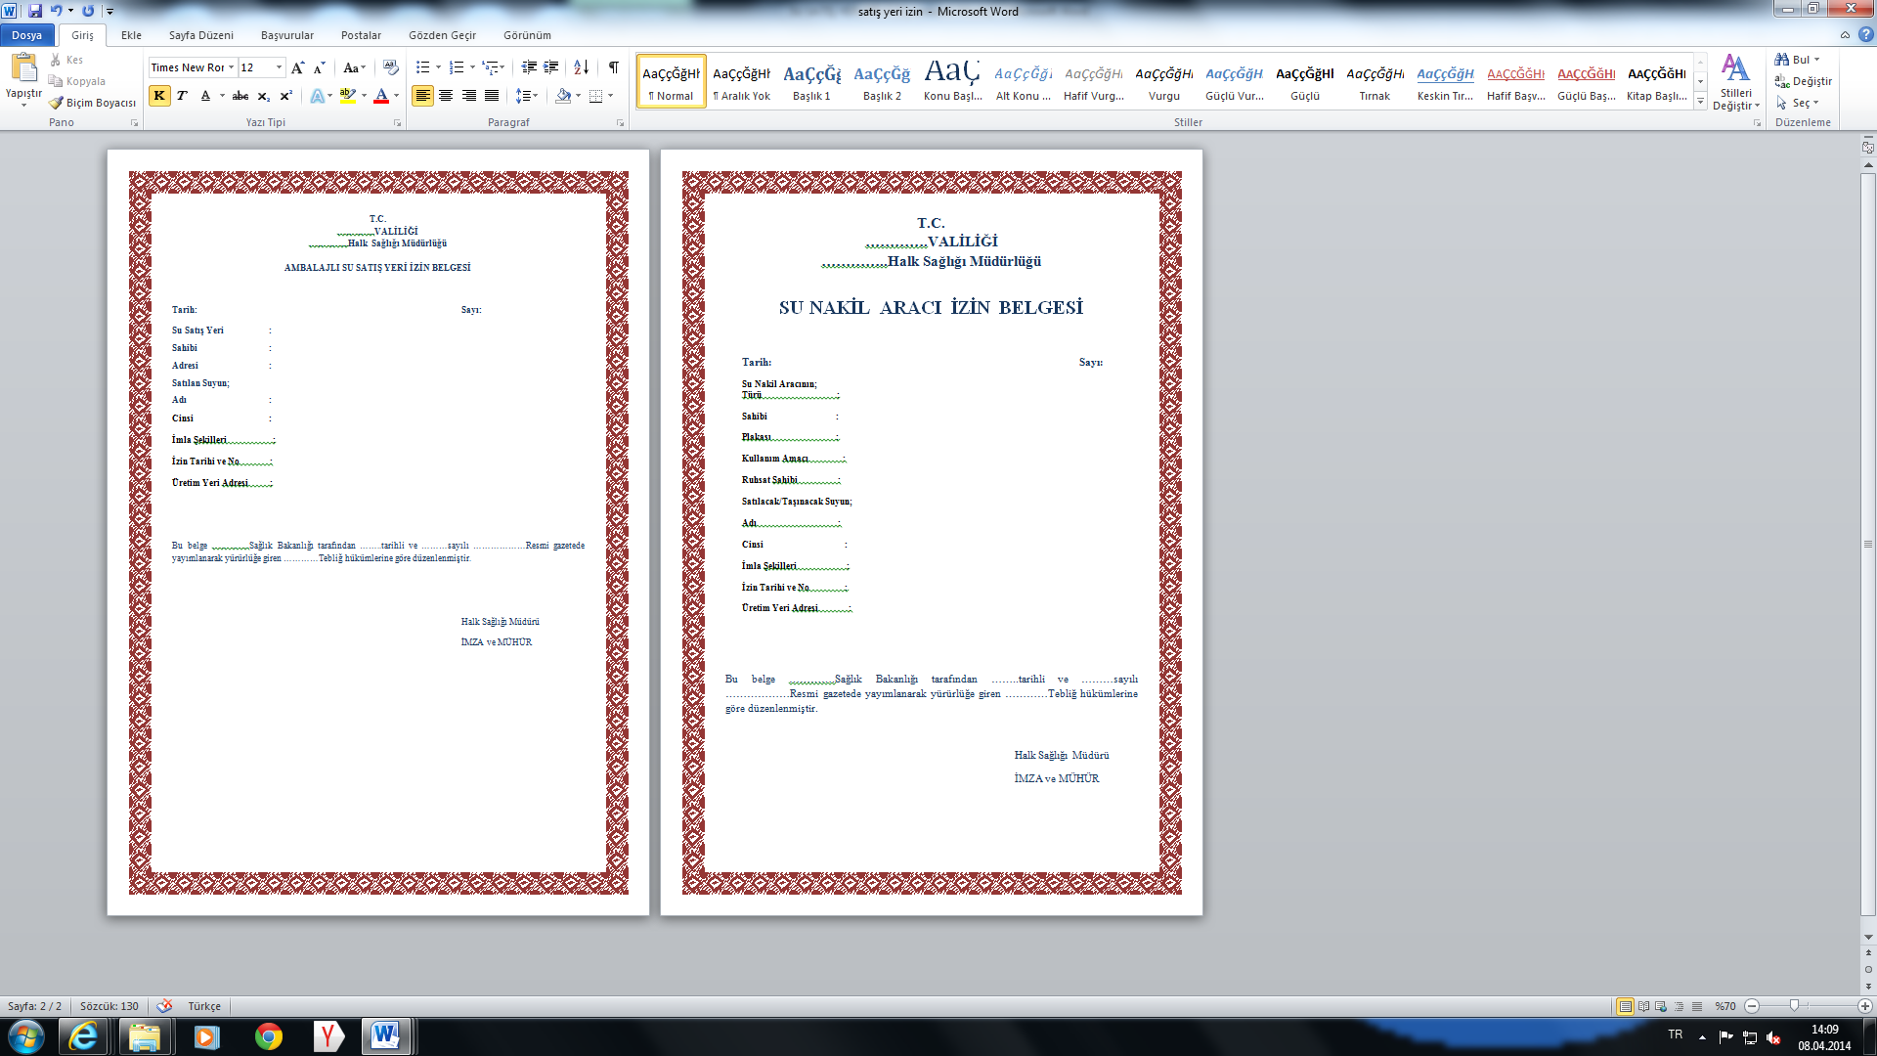

EK-5 Ambalajlı Su Nakil Aracı İzin Belgesi Örneği

